CHPD Daily Replication Fr

Useful source for understanding RMarkdown: <https://bookdown.org/yihui/markdown-cookbook>

To knit the daily without any code chunks, you can set the parameters in code chunks options. Note that figure captions is a parameter in the code chunk. The full list of code chunk options can be found here: <https://yihui.org/knitr/options/>

Use echo=FALSE when coding to see the outputs in the RMarkdown. Once everything is ready to be knit, change it to include=FALSE.

Assume that the daily will be written for the current year.

# Statistiques canadiennes sur le cancer : Rapport spécial de 2021 sur le cancer du Poumon et bronche

## Le cancer du poumon et bronche est le cancer le plus souvent diagnostiqué et la première cause de décès attribuable au cancer

Le cancer du poumon et bronche est le cancer le plus souvent diagnostiqué et la première cause de décès attribuable au cancer au Canada. Un plus grand nombre de Canadiens meurent du cancer du poumon et bronche que des cancers colorectal, pancréatique et du sein combinés. En 2021, on estime que plus de 21 000 Canadiens mourront du cancer du poumon et bronche. Le taux élevé de décès (taux de mortalité) attribuable au cancer du poumon et bronche reflète à la fois son taux élevé de diagnostic (taux d’incidence) et son faible taux de survie.

Le document Statistiques canadiennes sur le cancer : Rapport spécial de 2021 sur le cancer du mcCancer, élaboré par le Comité consultatif des statistiques canadiennes sur le cancer, en collaboration avec la Société canadienne du cancer, Statistique Canada et l’Agence de la santé publique du Canada, jette un nouvel éclairage sur les tendances en matière de cancer du poumon et bronche au Canada. Le rapport présente également des renseignements concernant des enjeux importants et émergents liés au cancer du poumon et bronche, tels que les facteurs de risque, le dépistage et les traitements. Bien que les résultats aient été obtenus avant la pandémie de COVID-19, ils fournissent un point de référence pour mesurer les répercussions de la pandémie sur les taux d’incidence, de mortalité et de survie liés au cancer du poumon et bronche.

# Les taux de cancer du Poumon et bronche augmentent considérablement avec l’âge et sont augmente radicalement chez les cancer hommes que chez les femmes

Les taux d’incidence et de mortalité attribuable au cancer du poumon et bronche augmentent radicalement avec l’âge. Les taux d’incidence atteignent un sommet chez les Canadiens de 75 à 79 ans ans (387 per 100,000 personnes), tandis que les taux de mortalité culminent chez les Canadiens de 85 ans et plus (352 pour 100 000 personnes). Dans l’ensemble, le taux d’incidence du cancer du poumon et bronche est environ 22 % plus élevé chez les hommes que chez les femmes et le taux de mortalité est environ 31 % plus élevé chez les hommes que chez les femmes. Toutefois, parmi les Canadiens de moins de 55 ans, les taux sont plus élevés chez les femmes que chez les hommes.

# Les taux de diagnostic du cancer du poumon et bronche chez les hommes et les femmes convergent avec le temps

Bien qu’ils soient plus élevés chez les hommes que chez les femmes, les taux d’incidence du cancer du poumon et bronche se rapprochent avec le temps. En 1992, le taux d’incidence du cancer du poumon et bronche chez les hommes (75.1 per 100,000 hommes) était plus de deux fois supérieur à celui enregistré chez les femmes (42.5 per 100,000 femmes). Or, en 2012, l’écart s’était considérablement rétréci (72 per 100,000 hommes) par rapport à 66.1 per 100,000 femmes) en raison de la diminution des taux chez les hommes et de leur augmentation chez les femmes. Les taux ont par la suite augmenté chez femmes et diminué chez hommes, mais de façon plus rapide chez les hommes.

L’écart entre les tendances des taux de cancer du poumon et bronche chez les hommes et les femmes reflète en grande partie les écarts antérieurs liés au tabagisme. Chez les hommes, la prévalence des fumeurs quotidiens a commencé à diminuer au milieu des années 1960 au Canada et a précédé d’environ 20 ans la baisse de l’incidence du cancer du poumon et bronche. Chez les femmes, la diminution du tabagisme quotidien n’a débuté qu’au cours des années 1980. Les tendances des taux de mortalité attribuable au cancer du poumon et bronche suivent essentiellement les tendances de l’incidence du cancer du poumon et bronche.

# Graphique 1

# Tendance du taux d’incidence du cancer du poumon normalisé selon l’âge, selon le sexe, Canada (à l’exclusion du Québec), 1992 à 2016

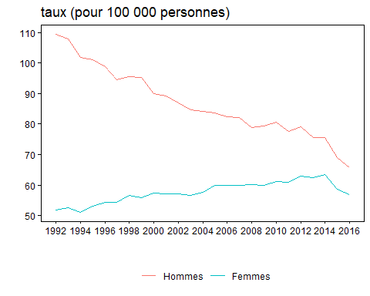

Source(s) : Registre canadien du cancer (3207).

# Le taux de survie au cancer du poumon et bronche est plus élevé chez les femmes que chez les hommes

Le taux de survie au cancer du poumon et bronche est généralement plus élevé chez les femmes que chez les hommes, peu importe l’âge ou la province au moment du diagnostic. Par exemple, la survie nette après cinq ans chez les femmes était de 22 % comparativement à 15 % chez les hommes. Bien que les femmes affichent généralement une meilleure survie pour plusieurs cancers, c’est particulièrement le cas du cancer du poumon et bronche.

# Environ la moitié des cas de cancer du poumon et bronche sont diagnostiqués au dernier stade, lorsque la survie est extrêmement faible

La stadification est une façon de classer un cancer en fonction de l’étendue de la maladie dans le corps au moment du diagnostic. Les stades varient habituellement de I à IV; plus le nombre est élevé, plus la maladie s’est propagée dans le corps depuis l’origine du cancer. Environ la moitié de tous les cancers du poumon et bronche sont diagnostiqués au stade IV, celui où la survie nette est extrêmement faible, soit 5 % sur trois ans. En revanche, un peu moins de 1 cancer du poumon et bronche sur 10 est diagnostiqué au stade I, celui où le cancer est relativement petit et contenu dans le poumon, et où le pronostic sur trois ans est bien meilleur (71 %).

# Graphique 2

# Estimations de la survie nette au cancer du poumon prédite sur une période de trois ans, selon le stade au moment du diagnostic, Canada (à l’exclusion du Québec), 2012 à 2014

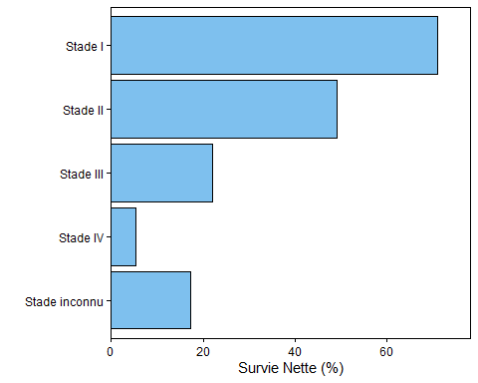

Source(s) : Registre canadien du cancer (3207) couplé à des données sur la mortalité provenant de la Base de données sur les décès de la Statistique de l’état civil (3233) et à des renseignements sur les décès extraits du Fichier maître des particuliers T1 (RCC-BCDECD-FMPT1).